**Alchimie poétique : la boue et l’or (1re)**

Publié le [**8 octobre 2019**](https://actualites.ecoledeslettres.fr/litteratures/alchimie-poetique-la-boue-et-lor/) par **[Haude de Roux](https://actualites.ecoledeslettres.fr/author/haudederoux/" \o "Afficher tous les articles par Haude de Roux)**

<https://actualites.ecoledeslettres.fr/litteratures/alchimie-poetique-la-boue-et-lor/>

[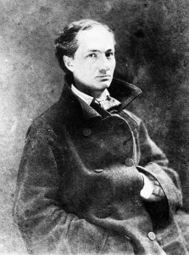](https://actualites.ecoledeslettres.fr/wp-content/uploads/2019/10/baudelaire.jpg)

Charles Baudelaire

***Baudelaire,***  
***quand le dégoût inspire.  
Ces rebuts qui émaillent le monde***

En proposant aux classes de premières un parcours sur l’alchimie poétique, les nouveaux programmes se réfèrent bien sûr à la relation bien particulière que Baudelaire entretient avec sa ville, avec son Paris, son « *vice vénérable étalé dans la soie* », Paris sa « *très belle* », sa « *charmante* *»*qu’il interpelle dans l’« Ébauche d’un épilogue pour la deuxième édition des *Fleurs du Mal* » en 1861.

Ce poème est tout à la fois une adresse et un reproche ; y affleurent les sentiments mêlés d’attirance et de répulsion de l’amant-poète. Mais Baudelaire révèle ici surtout son secret essentiel et du laid jaillit le précieux :

« *Ô vous, soyez témoins que j’ai fait mon devoir  
Comme un parfait chimiste et comme une âme sainte.  
Car j’ai de chaque chose extrait la quintessence,  
Tu m’as donné ta boue et j’en ai fait de l’or.* »(*Ibid.*)

Le parcours associé à l’étude des poèmes des *Fleurs du Mal* s’intitule « Alchimie poétique : la boue et l’or » et interroge nécessairement le rôle de l’artiste alchimiste qui pose son regard sur les rebuts du monde, sur « *une charogne* » ou sur « *une mendiante rousse* » dans le poème 88 des « Tableaux parisiens » (*Fleurs du Mal*, 1857) : son « *haillon trop court* » devient « *un superbe habit de cour* », la pauvresse est la muse du poète, le modèle qui enrichit son art. Car le poète aime la beauté dans ce qu’elle a d’ambigu, de rebutant même :

« *Je m’avance à l’attaque, et je grimpe aux assauts,  
Comme après un cadavre un chœur de vermisseaux* »(Poème 24, « Spleen et idéal »).

Pour Baudelaire, le monde offre des déchets, des débris, des résidus en zones de bas-fond, comme cette

« *Blanche fille aux cheveux roux,  
Dont la robe par ses trous  
Laisse voir la pauvreté  
Et la beauté*» (*Ibid*.)

Dans la boue se trouve l’or. Tout comme dans le poème « Une Charogne » tiré de « Spleen et idéal ». Baudelaire y remémore à son amante, sa beauté, à son « âme » un spectacle contrasté :

«*Le soleil rayonnait sur cette pourriture*»,

«*Et le ciel regardait la carcasse superbe*».

[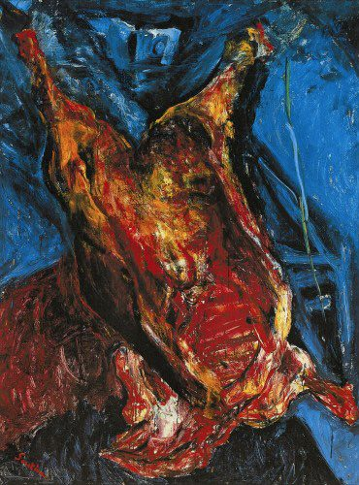](https://actualites.ecoledeslettres.fr/wp-content/uploads/2019/10/soutine-boeuf-ecorche.jpg)

Chaïm Soutine, « Carcasse de bœuf », vers 1925. Huile sur toile, 156,21 x 122,55 cm © Albright-Knox Art Gallery, Buffalo (New York).

**La sublimation du laid**

Ainsi, à travers des œuvres picturales, photographiques et poétiques, le parcours associé proposé aux élèves va s’attacher tout d’abord à examiner cette conviction baudelairienne : la laideur et le rebut sont sources d’inspiration et de révélation poétique, au même titre que la beauté.

Pour entrer dans cette enquête, et comprendre cette quête de l’artiste, commençons par travailler ce terme de « rebuts », par un jeu de synonymie et de famille de mots. *Rebut-er*est bien cette action de « laisser de côté, en marge » un objet mais aussi une personne que l’on délaisse, que l’on dénigre. L’étude de la liste éloquente des synonymes proposée par le portail lexical du CNRTL ([*www.cnrtl.fr/synonymie/rebuts*](http://www.cnrtl.fr/synonymie/rebuts)) est une bonne introduction à l’étude des carcasses de viandes peintes par Rembrandt au XVIIe siècle puis Soutine en 1925. Cette liste comporte des termes inspirant le dégoût, comme « rognure », « ramas », « ordure », « balayure » mais encore « reste », « déjection » et « saleté ». On envisage mieux ainsi ce que Baudelaire entendait par le terme de « *boue* » et pourquoi les « aveugles » et le « joujou du pauvre » sont chez lui objets-sujets de métamorphose.

Le parcours associé invite alors à se questionner sur les lieux et les manières dont s’opère cette métamorphose au cœur de l’œuvre d’art. Nous pouvons tenter d’y répondre par un groupement d’œuvres qui prennent pour modèles des rebuts du monde et l’embellissent.

[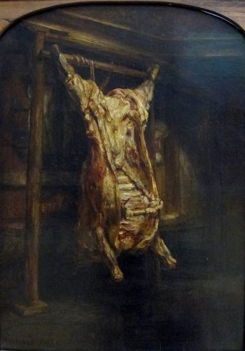](https://actualites.ecoledeslettres.fr/wp-content/uploads/2019/10/Rembrandt-boeuf-ecorche.jpg)

Rembrandt, «Bœuf écorché », huile sur bois, 94 x 69 cm, 1655 © Département des peintures du musée du Louvre.

En amorce d’abord, une question à propos du *Bœuf écorché* de Rembrandt (1665) et de sa réécriture par Chaïm Soutine : Ces œuvres sont-elles belles ? Sont-elles laides ? Pourquoi ? Certes, l’élève est confronté à une question philosophique difficile : l’appréciation de la valeur esthétique des œuvres. Mais en justifiant sa réponse par des éléments d’analyse des tableaux concernant leur composition et leur réalisation, il tente un jugement dépassant sa pure subjectivité. Il est aussi amené à constater comment l’art pictural par ses procédés propres dépasse l’objet représenté, comment l’artiste émaille le monde.

En écho à ces toiles, on fera lire comme une sorte de troisième réécriture du motif de la viande à l’étalage « Le morceau de viande », de Francis Ponge, tiré de son recueil *Le parti pris des choses* (1942). Les morceaux de chairs sont des « *moulins et pressoirs à sang*», et prennent des reflets aux couleurs aussi chaudes que chez Soutine. Le contraste de clair-obscur évoque les zones claires et celles d’ombre chères à Rembrandt :*« Des feux sombres ou clairs rougeoient ».*Le sang vital se traduit dans ce morceau de chair ensanglantée en antithèse avec l’évocation de la mort et ses froides nuances :

« *Et tout cela refroidit lentement à la nuit, à la mort. Aussitôt, sinon la rouille, du moins d’autres réactions chimiques se produisent, qui dégagent des odeurs pestilentielles.* »

On pourra rapprocher cette prose poétique des vers de Baudelaire étudiés dans la séquence précédente :

« *Et le ciel regardait la carcasse superbe  
Comme une fleur s’épanouir.  
La puanteur était si forte, que sur l’herbe  
Vous crûtes vous évanouir.* »(« Une Charogne », poème 29, « Spleen et idéal ».)

[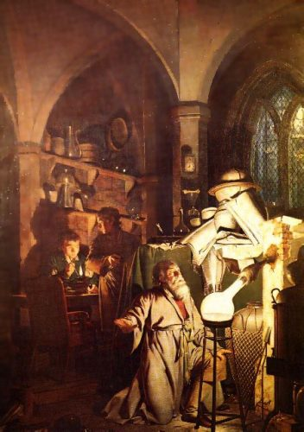](https://actualites.ecoledeslettres.fr/wp-content/uploads/2019/10/Joseph-Wright-Alchimiste.jpg)

Joseph Wright, « Alchimiste découvrant le phosphore », huile sur toile, 127 x 101, 6 cm, 1771 © Derby Musueum and Art Gallery

**L’élan sacré, le geste mystique**

La poésie comme la peinture aiguise, on le voit, non seulement le sens visuel de son lecteur mais aussi son ouïe et son odorat. La puissance de l’artiste est là aussi. En choisissant « Un mendiant » au livre V *Des Contemplations* (1856), Hugo se met « En Marche » et réhabilite à son contact un « résidu » de l’humanité. Il l’invite près de son feu créateur, et à la chaleur de l’âtre, de « *la chaude fournaise* », ses mots l’accueillant, le mendiant se métamorphose.

Le poète donne à voir ce changement par le prisme de la poésie. C’est sa mission : il est un nouveau Prométhée qui apporte le feu à l’homme et permet aux « choses » humbles d’être élevées, sublimées au sens étymologique du latin (*sublimis* « suspendu en l’air, enlevé de terre »). Or dans la science alchimiste « sublimer » c’est « séparer des autres par la chaleur les parties volatiles d’un corps » (CNRTL). Le poète raconte que le mendiant « *désolé* », attaché à la solitude de sa condition, « *s’approcha du feu* » ; ce mouvement déclenche la métamorphose, la transfiguration du misérable en porteur d’étoiles prophétiques, son haillon se transforme en ciel constellé :

« *Son manteau, tout mangé des vers, et jadis bleu,  
Étalé largement sur la chaude fournaise,  
Piqué de mille trous par la lueur de braise,  
Couvrait l’âtre, et semblait un ciel noir étoilé.* »

Dès lors, on pourra montrer aux élèves quelle affinité particulière le poète moderne et contemporain entretient avec les marginaux désolés et esseulés. Sont possibles toutes sortes d’analogies entre le poète et ces figures solitaires, parfois monstrueuses ou macabres, toujours rejetées, parce que ces images pathétiques éveillent non seulement notre compassion, donc des sentiments nécessaires à l’élévation, vitaux, mais surtout se tiennent au seuil d’un monde surnaturel ou mystique que le poète se propose de nous faire franchir grâce à l’écriture poétique.

Pour finir ce parcours, les élèves pourront arpenter sous forme de groupement de textes des poèmes de Raymond Queneau extraits de *Battre la campagne*. C’est un recueil datant de 1967 dans lequel le poète explore un monde peuplé de petites gens, des « Pauvres Gens », parlant « *de la vie des porcs et de leur mort* », jouant de la rime interne et des échos que crée en nous l’évocation d’objets prosaïques et simples ; c’est un art poétique de la modestie, de l’humilité rendue magnifique par le pouvoir libérateur des sons.

Ces termes, « modestie », « humilité » et « magnifique », tous d’origine latine, pourront d’ailleurs faire l’objet d’une attention lexicale particulière : *modus* rappelle « le juste milieu et la mesure » ; « humilité » est formé à partir d’un radical qu’on retrouve dans l’*humus,*la terre. Les modèles choisis par Queneau sont « La Mouche » qui porte le titre d’un poème, « *l’œuf de la poule* » dans « Inspiration » ; « *les vaches les brebis les biques* » ou « *les latrines* » dans « La Main à la Plume » sont issus de la terre, volontiers prosaïques, appartenant à ce qui est bas, mais côtoient « *sextines* », «*métonymies et métaphores* » dans cet art poétique. Là, les « riens » par la musicalité des mots et l’humour, sont magnifiés, « rendus grands » (de *magnus* « grand » et *facio* « faire, rendre ») et le poète « *la main sur la charrue du vocabulaire*», métamorphose le banal en quotidien sublimé, enluminé.

*Haude de Roux*

[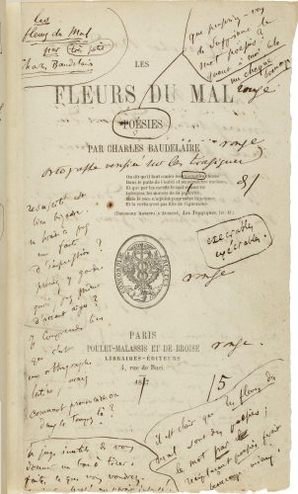](https://actualites.ecoledeslettres.fr/wp-content/uploads/2019/10/baudelaire-Fleurs_du_mal.jpg)

**ANNEXE : LA POÉSIE DU XIXe au XXIe SIÈCLE**

Exemple d’une progression en trois étapes sur l’objet d’étude  
des nouveaux programmes 2019 en classe de premières.

**Étape 1**

***Une œuvre : « Les Fleurs du Mal ».***  
***Baudelaire, le poète alchimiste***

*• Lecture commentée, méthode linéaire :*

– Texte 1. Poème 24, « Spleen et idéal », *Fleurs du Mal*(1857).  
– Texte 2. « Une Charogne », Poème 29, « Spleen et idéal », *Fleurs du Mal* (1857).

*• Lectures complémentaires :*

– « Ébauche d’un épilogue pour la deuxième édition des *Fleurs du Mal* » en 1861 : « *Tu m’as donné ta boue et j’en ai fait de l’or*»*.*– « Un voyage à Cythère », *Les Fleurs du Mal.*

*►*Au cœur de la Beauté, les traces du macabre et du morbide. Le difforme.

**Étape 2, transition**

***Histoire des arts  
Une inspiration commune : la carcasse à corps ouvert***

– Rembrandt, *Bœuf écorché* (1665, huile sur bois, 94 × 69 cm, musée du Louvre).  
– Soutine, *Bœuf écorché* (1925, huile sur toile, 202 × 114 cm, musée de Grenoble).

*Lecture parallèle*

– Francis Ponge, « Morceau de viande », *Le parti pris des choses*, 1942.  
– Dans la lignée de « peinture à corps ouverts », Francis Bacon, réécriture de Soutine, une interprétation du thème : [*Figure with Meat*](http://esthetiqueduchoc.com/portfolio-item/francis-bacon-figure-with-meat/)(1954, Institut d’art de Chicago).

**Étape 3**

***Un parcours associé  
Alchimie poétique : la boue et l’or. La beauté des rebuts***

*• Lecture commentée, méthode linéaire :*

– *Victor Hugo, Les Contemplations*, livre V, En marche, 1856.  
– « À une Mendiante rousse », poème 88, « Tableaux parisiens », *Fleurs du Mal.*

•*Lecture cursive de textes choisis :*

– Raymond Queneau, *Battre la campagne*, 1967. « Les pauvres gens », « L’inspiration », « La mouche », « La main à la plume ».  
– « Les Aveugles », poème 92, « Tableaux parisiens ».

*►*La beauté des objets méprisés, une poésie de la modestie sublimée.

**\***

*• Mots clés associés* : Alchimie / Charogne et carcasse / *Memento Mori / Carpe diem*/ Spleen et idéal.

*• Piste d’étude lexicale* : le beau, le « magnifique » ; le rebut, l’expression de la laideur : « macabre », « morbide », « le difforme », « le monstre et le monstrueux », « affreux » ; le modeste : « prosaïque », « quotidien » et « humilité ».

• *Pistes de prolongement artistique et culturel possibles* : Joseph Wright of Derby. *L’Alchimiste découvrant le phosphore*, 1771 (Derby Museum and Art Gallery).

*• La beauté auréolée*: « La Beauté », poème 17, « Spleen et idéal », de Baudelaire en parallèle de Léopold Sédar Senghor*,*« Femme noire » tiré de*Chants d’ombre.*Par dérision, salir le beau : « Vénus Anadyomène », d’Arthur Rimbaud

*• Vers l’illustration d’une anthologie* (Baudelaire, Hugo, Ponge et Queneau illustrés). Qu’est-ce qui rend une œuvre magnifique ? Deux axes : la beauté d’objets méprisés, mis au rebut // la beauté de la modestie, des êtres humiliés.

*Haude de Roux*

*• Voir également les très nombreux articles consacrés à Baudelaire sur le site de*[***l’École des lettres***](https://www.ecoledeslettres.fr/articles/rechercher/?query=baudelaire)*.*